Отчёт за первую неделю разработки LinguaBot
Исполнитель: Шарипов Тимур Илгизович
Направление: бэкенд и ИИ
Период: 26.10–01.11.2026

1 Подготовка и запуск сервера
Цель недели — подготовить запускаемый каркас бэкенда, схему базы данных и черновой контракт API для фронтенда на React. Выбран стек Python, Django 5.2, Django REST Framework и SQLite. Проект создан в репозитории lingua_bot; инструкция запуска находится в README.md.
Реализована проверка GET /api/v1/health/. При обращении сервер выполняет запрос SELECT 1 к SQLite и возвращает HTTP 200 с состоянием сервиса и базы. Скриншоты получены из локально запущенного проекта 01.11.2026.
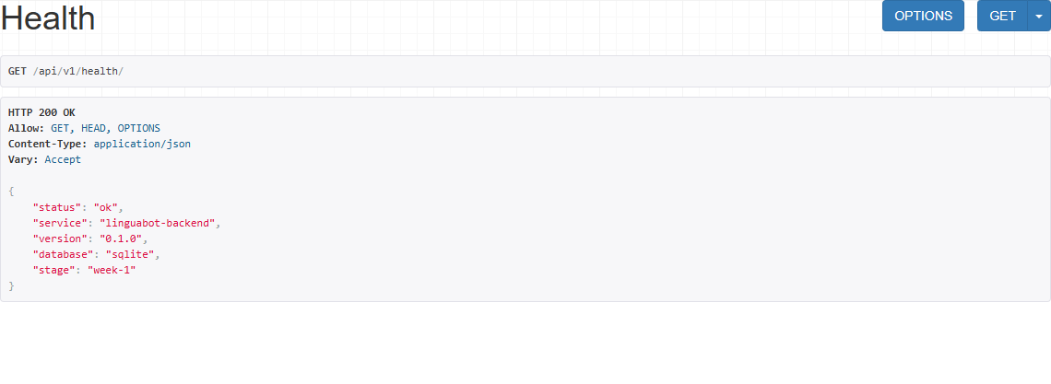
Рисунок 1 — Ответ работающего сервера на запрос health
Результат: сервер запускается локально на http://127.0.0.1:8000/ и отвечает на запросы. Это серверная часть проекта; учебный интерфейс React в работу первой недели бэкенда не входит.

2 Схема базы данных и справочник
Созданы семь моделей приложения и начальная миграция: Profile, Scenario, Conversation, Message, Exercise, Attempt и VocabularyWord. Для учётных записей предусмотрена стандартная модель User из Django. Модели связаны внешними ключами; у пользователя может быть один профиль, у диалога — несколько сообщений.
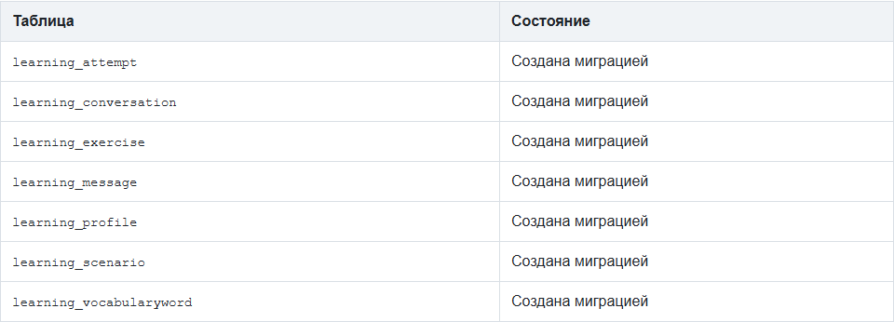
Рисунок 2 — Таблицы приложения, созданные миграцией SQLite
Команда seed_scenarios добавляет пять записей справочника. Повторный запуск не создаёт дубликаты. GET /api/v1/scenarios/ читает эти записи из SQLite, а не возвращает заготовленный JSON. Справочник предназначен для будущего выбора темы разговора.
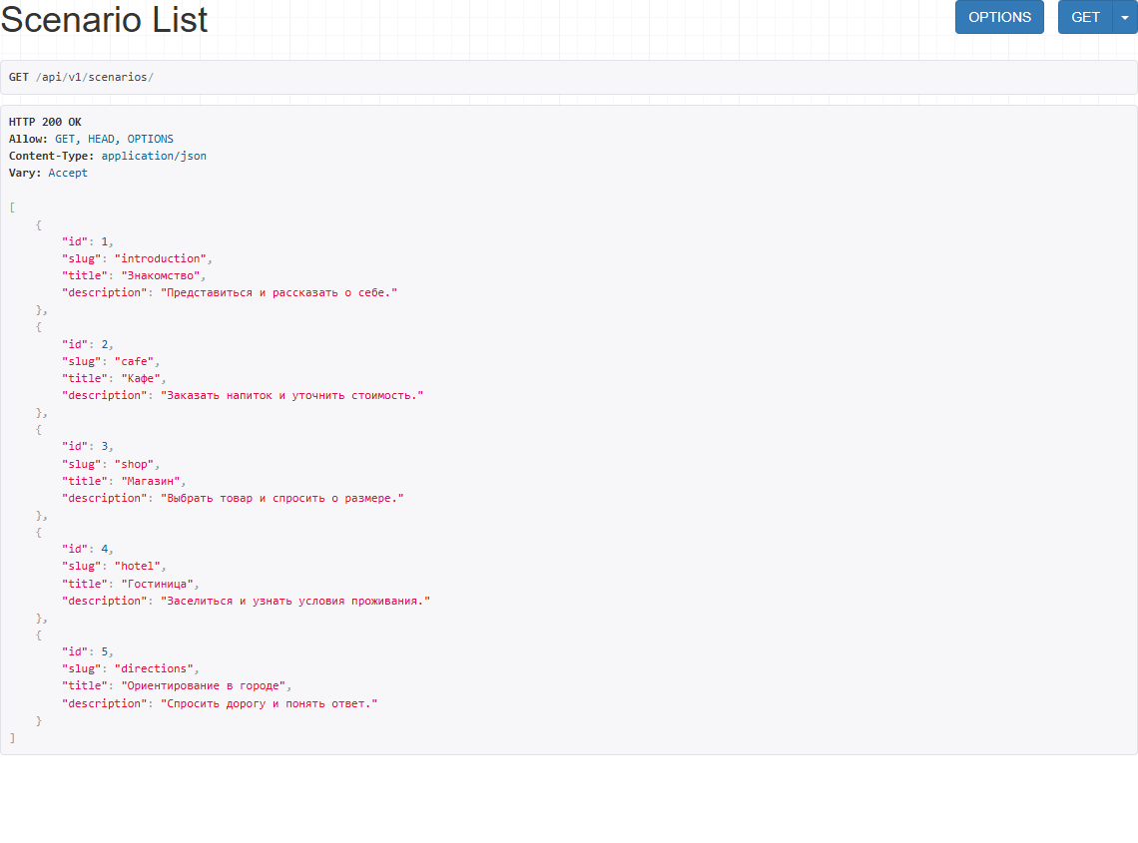
Рисунок 3 — Получение сценариев из базы через API

3 Контракт API для фронтенда
Подготовлены Swagger и схема OpenAPI. В документации разделены готовые операции первой недели и будущие операции: регистрация, вход, профиль, диалоги, сообщения, упражнения и статистика. Форматы запросов и примеры будущих ответов приведены в docs/api-contract.md.
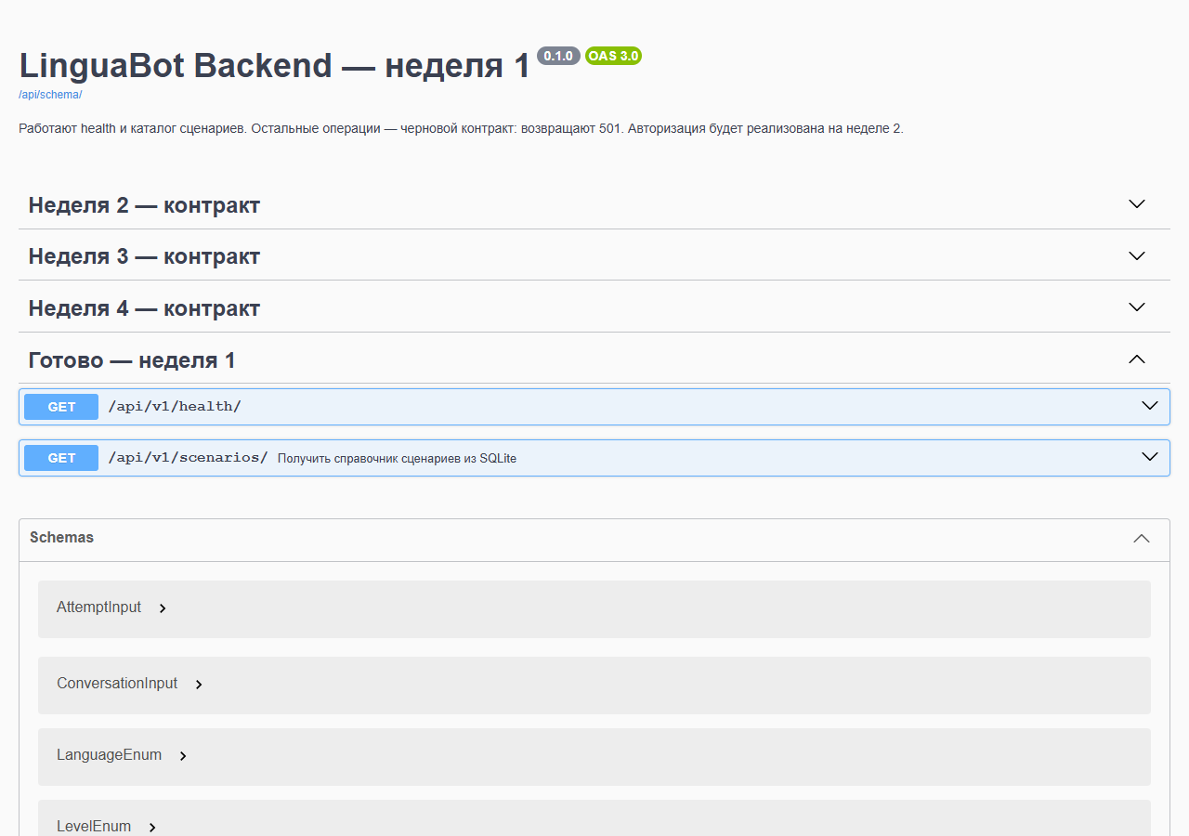
Рисунок 4 — Документация API запущенного проекта
Для операций следующих недель сервер возвращает HTTP 501 с кодом not_implemented и номером планируемой недели. Эти адреса не регистрируют пользователя, не сохраняют переписку и не отправляют запросы ИИ. Такой ответ позволяет отличить контракт от работающей функции.
Для подключения React настроены разрешённые адреса localhost:5173 и localhost:3000. Контракт подготовлен к обсуждению. Совместное согласование с тимлидом и фронтендером ещё требуется; этот пункт плана нельзя считать завершённым только по наличию документа.

4 Проверка ИИ и итог недели
Для начальной проверки выбрана модель deepseek/deepseek-v4-flash через Apimira. Ключ хранится в локальном .env и исключён из Git. Подготовлена команда manage.py check_ai --confirm-paid-request, которая выполняет один короткий запрос. Обновление страниц и автоматические тесты не вызывают платный API.
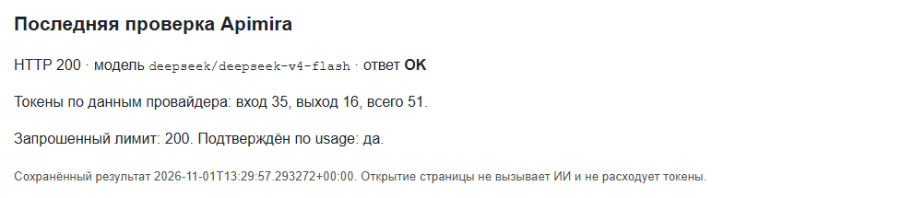
Рисунок 5 — Сохранённый результат реального запроса к Apimira
Результат проверки из проекта: HTTP 200, ответ OK. Провайдер сообщил 35 входных и 16 выходных токенов, всего 51. Запрошенный предел составлял 200 токенов. Этот запрос уложился в предел, однако ранее при другом параметре ограничения наблюдалось расхождение usage; жёсткий денежный предел требует отдельного ограничения ключа у провайдера. Полноценный учебный чат относится к третьей неделе.

Проверки
Django system check завершён без замечаний. Начальная миграция применена; незаписанных изменений моделей нет. Схема OpenAPI прошла валидацию. Пройдены 11 автоматических тестов: доступность сервера, чтение сценариев и повторное заполнение, связи данных, уникальность слов, CORS, отсутствие действий у заглушек и безопасная обработка проверки ИИ.

Итог
Подготовлены каркас сервера, структура базы, черновой контракт API, справочник сценариев и проверка подключения к модели. Следующий шаг после согласования контракта — реализация регистрации, входа, профиля и сохранения диалогов на второй неделе.
Репозиторий: https://github.com/SharipovTAI/lingua_bot
Документация: README.md, docs/api-contract.md, docs/database.md, docs/openapi.yaml.
Источники: docs.djangoproject.com/en/5.2/; www.django-rest-framework.org; apimira.com/docs.

